Практическая работа №7 (Расширение практической работы №6):​

Создать форму с полями:​

1. Фамилия​
2. Имя​
3. Отчество​
4. Дата рождения​
5. Пол​
6. Группа(выбор из вариантов 81, 82, 83)​
7. Страна(выбор из всех)​
8. Адрес​
9. Телефон​
10. E-mail​
11. Фото(изображение загружается на сервер)​
12. Список увлечений (множественный выбор(chekbox) из произвольного списка)​
13. Дополнительная информация​
14. Дополнительные файлы (загружаются на сервер)​

Вариант 6: Реализовать обработку данных формы при этом обязательные поля под номерами: 1, 2, 3, 4, 6, 14.​

При этом если возраст человека меньше 20 лет, то он не может быть в 81 группе, если же 18 и больше, то не может быть в 82 группе. Так же сумарный размер всех дополнительных файлов не должен превышать 40mb.​

Если условия не соблюдены выводится сообщение об ошибке.​

Если все верно, выводить данные о пользователе в отформатированном виде(сверстанная страничка пользователя)​

Решение:

7.php

Написали код:

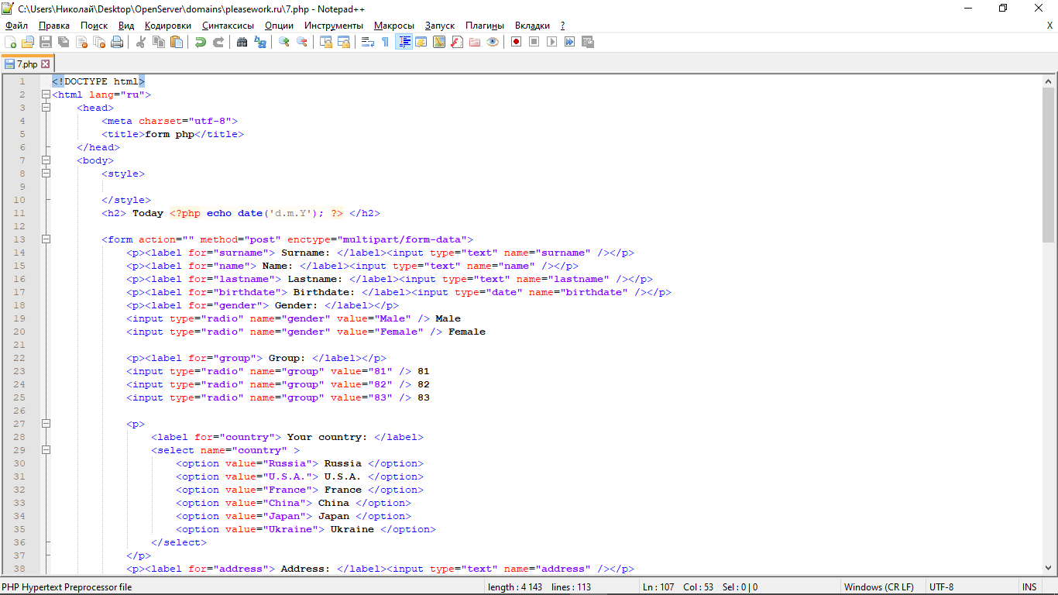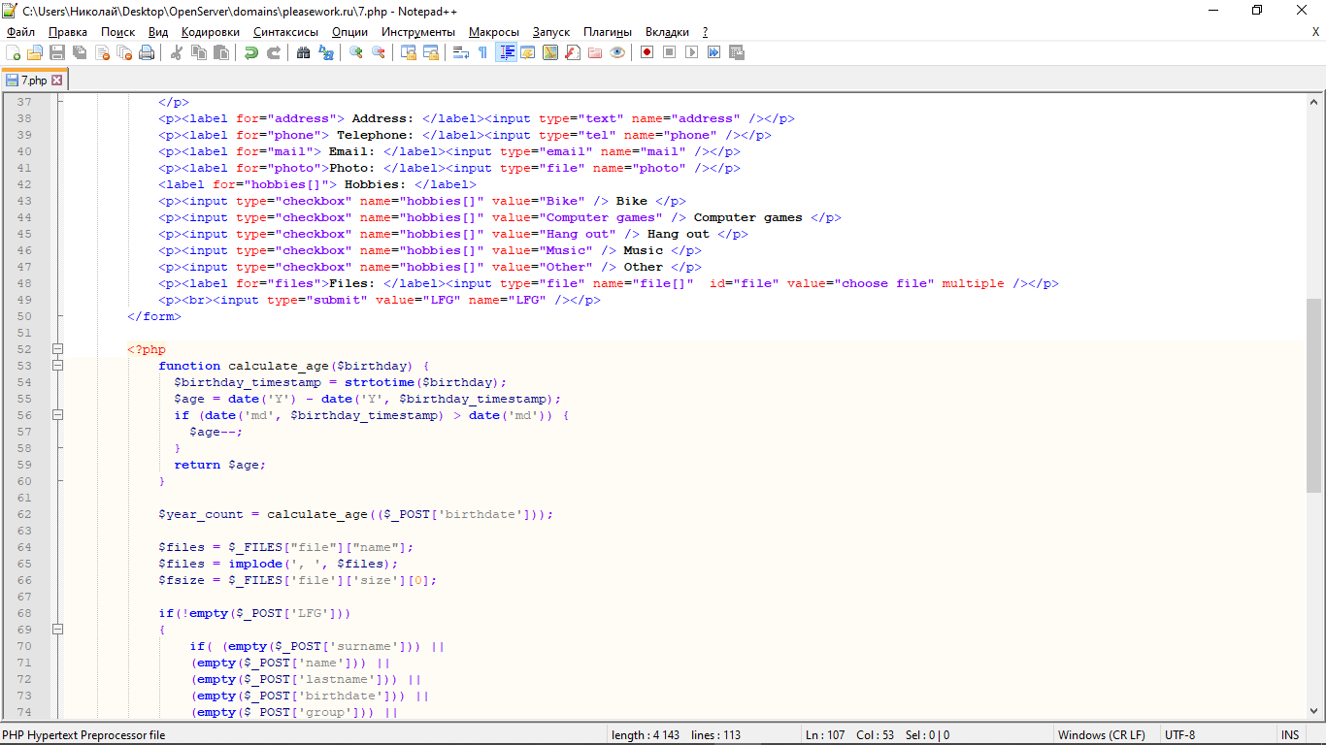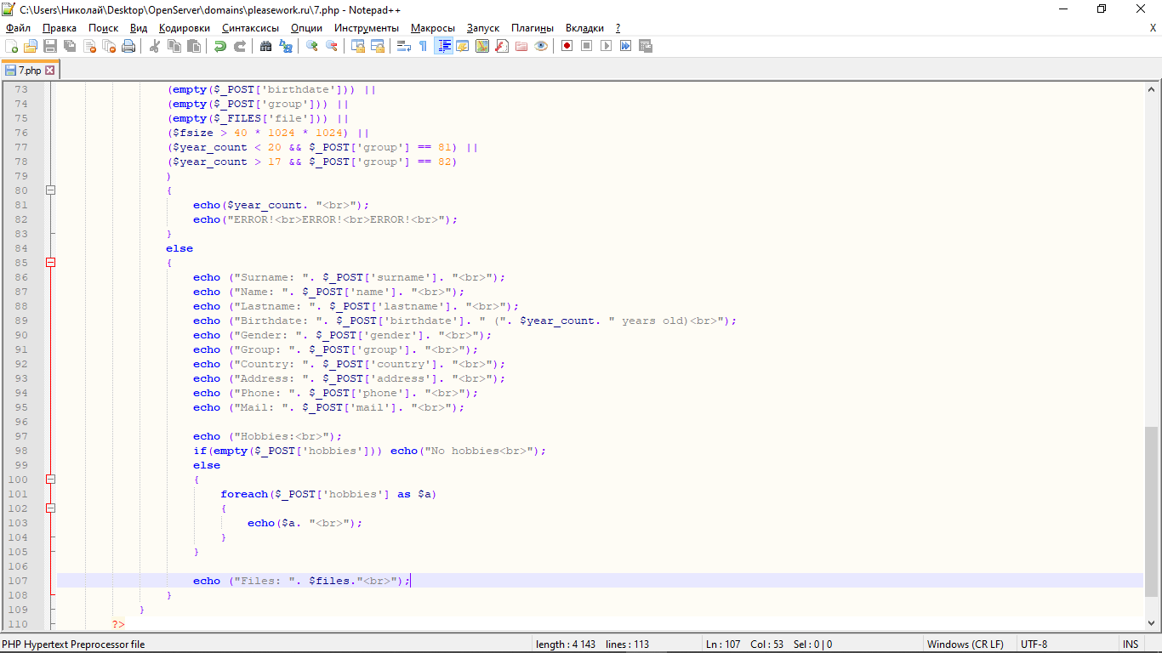

Запустили и убедились что всё работает:

